Мастер-класс «Салфетка из ниток на квадратной рамке»

Автор: Сорокина Татьяна Васильевна, учитель начальных классов МБОУ СОШ №1 с УИОП г. Дубна, Московская область.
Развитие технического творчества у младших школьников происходит на самых разных предметах и этапах обучения: математика, окружающий мир, чтение, изобразительное искусство и технология. Наиболее оптимально и целесообразно это делать на уроках технического труда. Представлю свой опыт многолетней работы по данному направлению – это изготовление салфеток из ниток на квадратной рамке. Считаю, что данный вид технического творчества наилучшим образом сочетает в себе развитие «мягких» и «твердых» навыков.
Ребята имеют возможность развивать:
–предметные навыки: научиться технологии оплетения на деревянной рамке, основам цветоведения, работа с инструментами и материалами (ножницы, нитки);
– метапредметные навыки: работа по алгоритму, чтение и понимание инструкций, понятие цвет и форма;
–регулятивные универсальные действия: совершенствование мелкой моторики руки и глазомера, умение работать в группе, оказывать взаимопомощь нести ответственность за качество своей работы;
–креативное мышление: творческие способности, фантазию, воображение.

Описание: данный мастер-класс предназначен для детей 4 класса.
Назначение: подарок маме своими руками.
Цель: изготовление салфетки на квадратной рамке.
Задачи:
1)Познакомить с изготовлением салфетки на квадратной рамке из ниток для вязания;
2)Научить технологии оплетения рамки сеткой в два слоя и завязывание узелков крест накрест;
3)Развивать мелкую моторику рук, глазомер;
4)Совершенствовать навык работы по алгоритму
5) Развивать творческие способности, фантазию, воображение.
6)Совершенствовать умение работать в группе, оказывать взаимопомощь и нести ответственность за качество своей работы
Предисловие к работе.
Более 25 лет назад на курсах повышения квалификации учителей нам рассказали, как можно разнообразить уроки труда и показали методику плетения салфеток на деревянных рамках разных размеров и форм (квадрат и шестиугольник). Мне очень понравился этот вид работы, и с тех пор на протяжении 25 лет, с каждым классом мы выполняем эту работу.
Первые рамки изготовил дедушка одного ученика. Потом папы брали и по образцу изготавливали ещё. Сейчас у меня на класс 10 рамок.
Начиная с 1 класса, все учителя мастерят с учениками на уроках технологии или изобразительного искусства подарки для пап к 23 февраля и для мам к 8 марта.
Конкретно плести салфетки мы начинаем с января в 4 классе, чтобы успеть к концу февраля с каждого станка снять не менее 4 салфеток. Дети разбиваются на группы по 3 человека, потом договариваются, кому делают первую салфетку, вторую и третью, а четвёртую обязательно делают, чтобы поздравить с праздником Весны не только своих мам, но и учителей, поваров, техничек. Материал – нитки покупаем акриловые, как наиболее оптимальные яркие расцветки, сочетание цены и качества. Особенно хорошо смотрятся на зеленой основе жёлтые, розовые, белые цветочки.

Чем мне нравится эта работа? Многогранностью и функциональностью, т.к. младшие школьники имеют возможность:
1) прикасаются к одному из видов народных ремесел;
2) учатся подбирать и сочетать цвета;
3) работают группой;
4) каждый вносит частичку своего труда и старания в салфетку не только своей мамы, но и мамы товарища;
5) завязывание узелков крест-накрест – это не только развитие мелкой моторики, но и взаимодействие обоих полушариях головного мозга;
6) контроль за правильностью наматывания нитей и завязывания узелков, совершенствует самопроверку и взаимопроверку;
7) распределяют время работы, приходят до уроков, могут плести на переменке, после уроков;
8) учатся держать общеклассную тайну, не проговориться дома;
9) конечный результат кропотливой работы приносит радость всему классу, такие салфетки не стыдно подарить маме, учителю и др.;
10) мотивация на дальнейшее техническое творчество: хотят сделать еще салфетки (для бабушки, крестной, сестры).

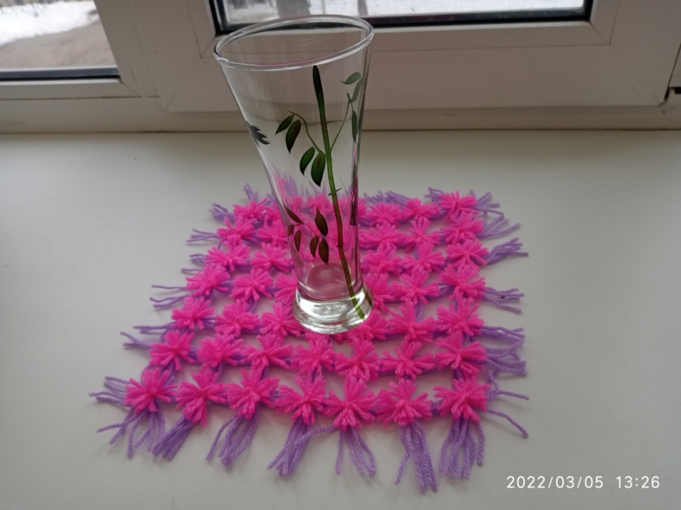
Итак, для работы мы используем следующие материалы. Предварительно обязательно изучаем технику безопасности и правила работы с режущими предметами
Инструменты и материалы:
- Нитки акриловые для вязания разных цветов
- Ножницы средние и маленькие с острыми концами
- Квадратная деревянная рамка (30х30 см) с 28 гвоздиками для изготовления салфетки.
Правила техники безопасности при работе с ножницами
1.Ножницы должны быть хорошо отрегулированы и заточены.
2.Хранить ножницы в определенном месте (коробке или подставке).
3.При пользовании ножницами будьте максимально внимательны и дисциплинированы
4.Передавать ножницы можно только кольцами вперед, держа их за сомкнутые лезвия.
5.Ножницы класть справа сомкнутыми лезвиями, направленными от себя.
6.При резании узкое лезвие ножниц должно быть внизу.

Последовательность выполнения работы
1. Разбиваемся на группы по 3 человека
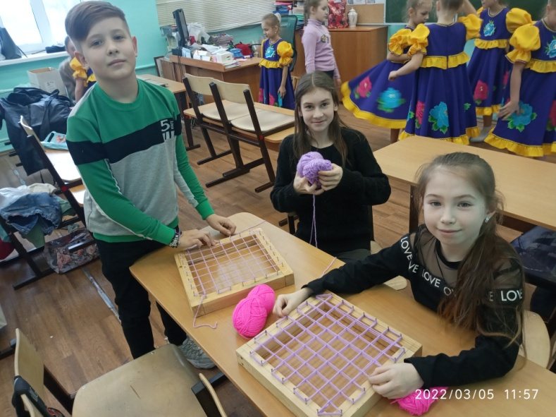
2. Выбираем два клубка разных цветов, в данном случае сиреневый и розовый
3. Берем квадратную рамку 30х30 см для изготовления салфеток с вбитыми в неё 28 гвоздиками с шагом по периметру рамки в 3 сантиметра. Завязываем нить фиолетового цвета на любом первом гвоздике.

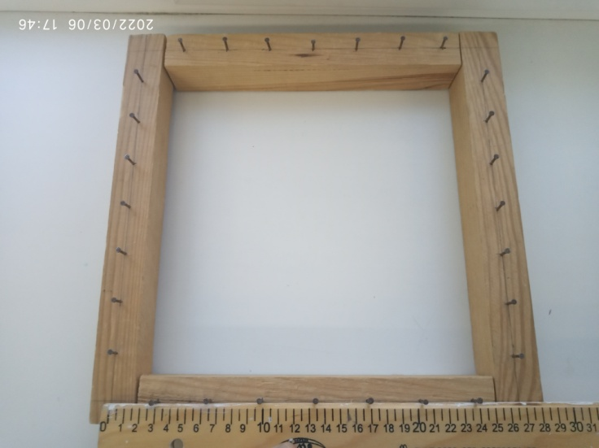.
4. Начинаем оплетать гвоздики буквой «П» сначала по вертикали, потом на углу нить идет наискосок, потом по горизонтали. Так проходим 4-5 раз, доходим до первого гвоздика, с которого начинали, завязываем на нем узелок и отрезаем сиреневую нить
5.Первый слой сетки готов. Затем берем розовую нить, завязываем на первом гвоздике узелок и проходим не менее 6 раз через всю рамку.

6. Второй слой сетки готов. Отрезаем 49 ниток розового цвета (цвет верхнего слоя!) длиной 15 см или от первого гвоздика до предпоследнего. Если сбились со счета, можно нарезать меньше, а потом по ходу работы добавить.
7. Техника закрепления нитей заключается в стягивании нитей обвива и связывание их ниткой узлом два раза, стягивая углы противоположных по диагонали квадратов. Завязываем узлы крест-накрест. Первую диагональ можно фиксировать одним узлом, потом поворачиваем оба конца на 90 градусов, ныряем двумя концами опять навстречу друг другу и завязываем оба конца сверху обязательно двумя узлами!!!

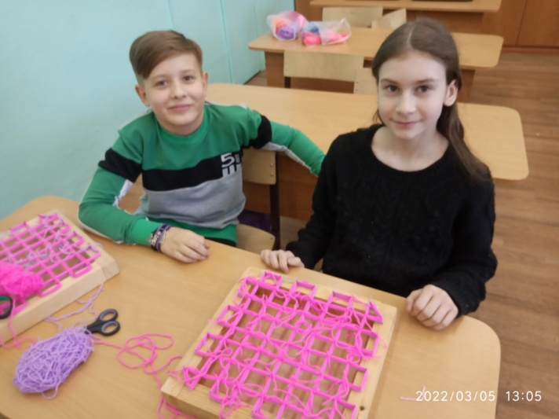

8. Контрольный этап провожу лично, вслух. По лицевой стороне дергаю за оба конца каждого из 49 узелков, если вижу, что распускается одиночный узел, прошу завязать сверху второй. С изнаночной стороны смотрю на букву «Х» и говорю вслух: «Х»или крестик 49 раз!
Предостережение! Если узелок завязан не крест-накрест и не закреплен двойным узлом, при разрезании нитей верхнего слоя и снятии салфетки, могут отвалиться лепестки у одного или нескольких цветов и появиться проплешины на салфетке.

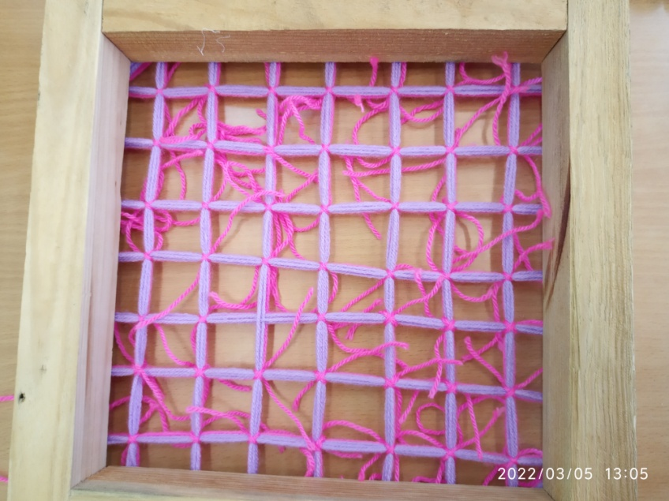
9. Поворачиваем рамку лицевой стороной вверх. Берем два кончика нитей вместе, кладем горизонтально и отрезаем их по длине 0,5 от стороны квадрата. Они станут лепестками пушистого цветка.
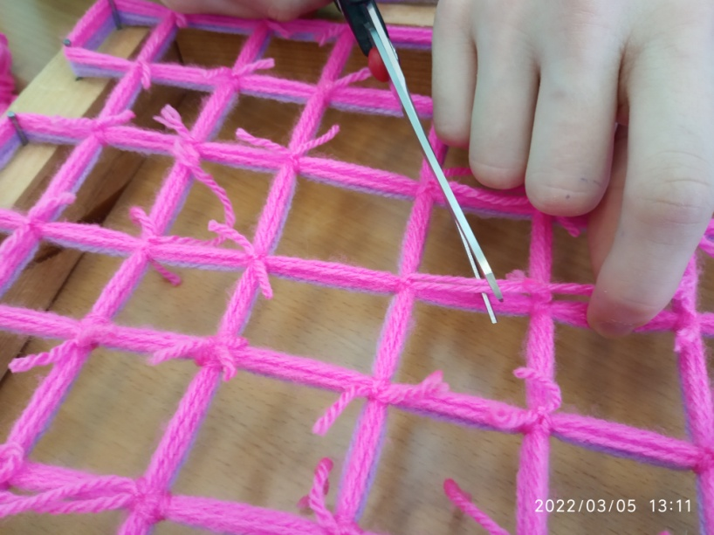
10. Теперь мы разрезаем ножницами верхний слой розовых ниток ровно посередине, между завязанными узелками, оставляя сиреневые нитки нетронутыми. Начинаем со второго ряда от края салфетки. Сначала в одном направлении, потом в другом

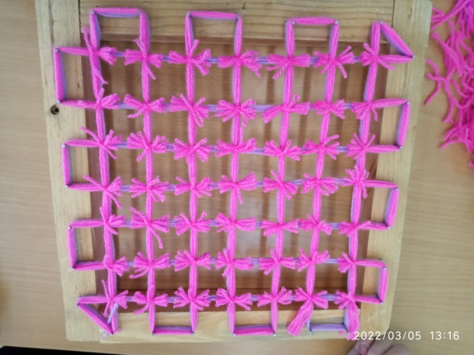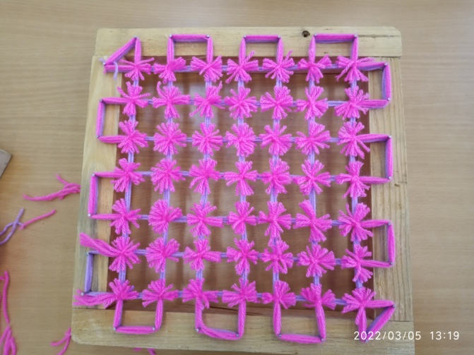
11. Около гвоздиков обрезаем розовые нити буквой «П»
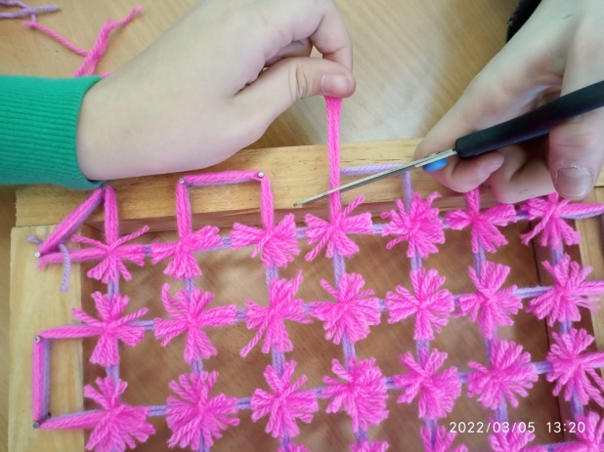.
12. Разрезаем нити нижнего сиреневого цвета между гвоздиками посередине.

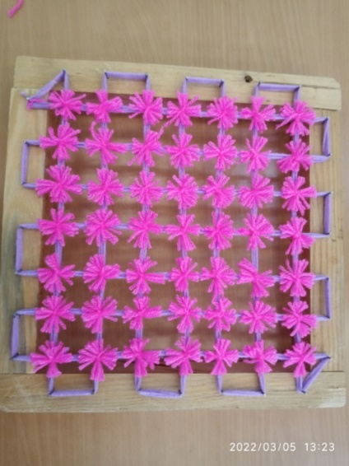 | 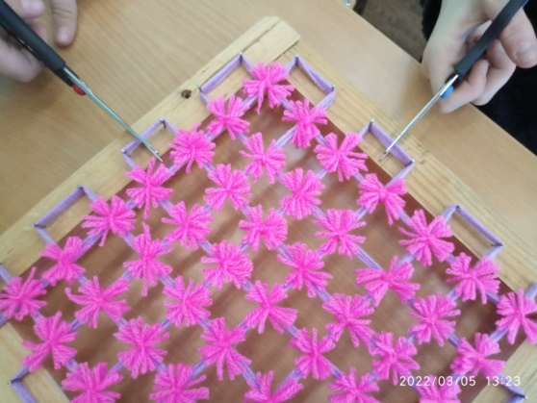
13. Снимаем салфетку с рамки
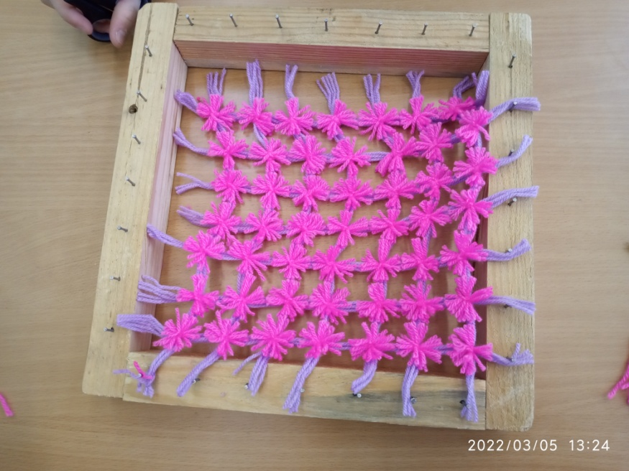

14. Салфетка снята с рамки, немного потрясём её, чтобы распушить
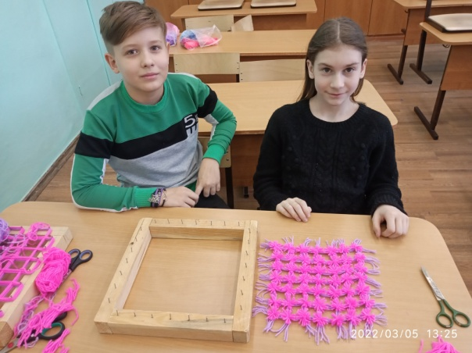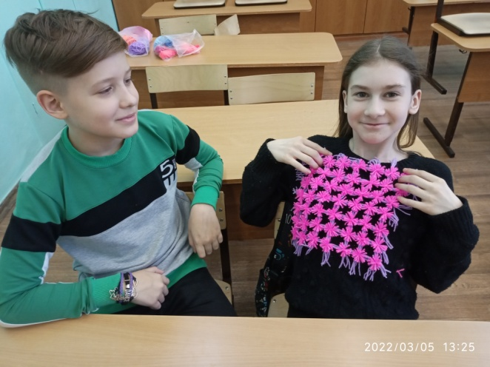
.
15. Подарок для мамы готов!
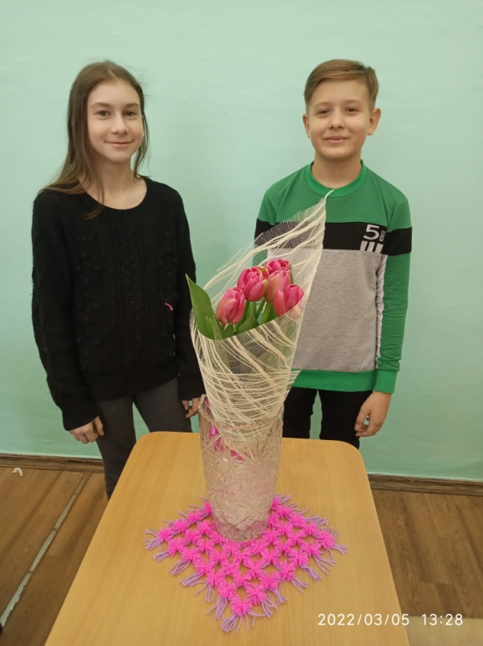

В заключении хотелось отметить, что такие известные, доступные, простые технологии позволяют развивать и у современных школьников навыки 21 века – навыки для жизни.

